10ème festival
des Murs à Pêches

12 et 13 juin 2010
à Montreuil (93100)
10 ans déjà !
Organisé par l'Atelier Populaire Urbain de Montreuil (APUM), l’association Murs à Pêches et une dizaine d’associations présentes sur le site, le Festival des Murs à Pêches est l’occasion de faire connaître les potentialités de ce site remarquable, les activités des associations qui le valorisent et de réfléchir ensemble à son présent et à son avenir.
Cette année encore, une programmation, en accès libre, met à l’honneur les cultures de Montreuil et du monde.
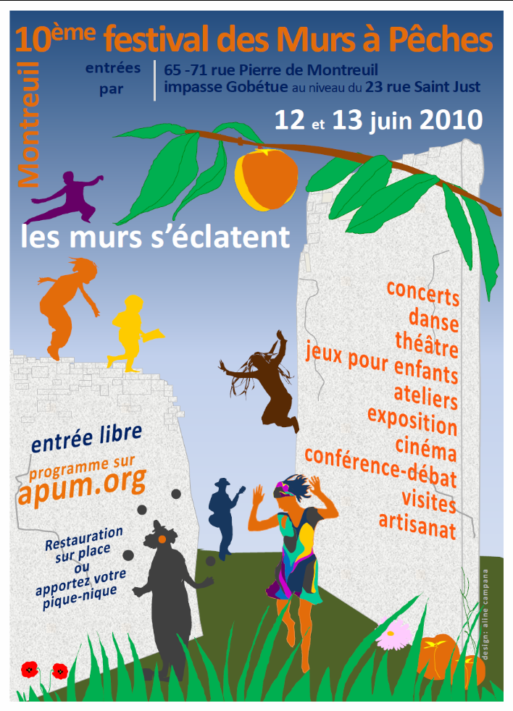 | Dans un paysage champêtre  les Murs à Pêches de Montreuil  sont organisés :  - des spectacles  musique, chant, danse, théâtre, exposition  - une conférence débat sur le présent et l’avenir du site des murs à Pêches  - des ateliers, des jeux pour les enfants  - un grand pique nique

Les Murs à Pêches, c’est toute une histoire…
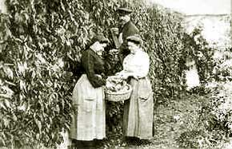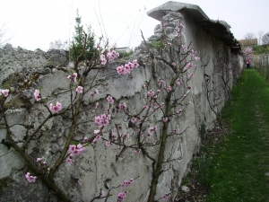
source : http://mursapeches.wordpress.com/

A partir du 16ème siècle, les murs (ou clos) à pêches se sont progressivement étendus sur Montreuil. Vers 1825, la récolte atteint 15 millions de pêches produites le long de 600 kilomètres de murs de terre et de pierre. A la fin du 19ème siècle, la grande époque de Montreuil aux pêches décline avec le développement des chemins de fer qui apportent à Paris, les pêches de Provence. Laissé petit à petit à l’abandon, le site se détériore et est menacé d’urbanisation.
Une dynamique associative soutenue.
En 1994, l’association Murs à Pêches restaure et ouvre un clos à pêches au public.
Depuis 2003, une dizaine d’associations animent et valorisent une partie de ce qui reste de ce patrimoine d’exception.
Si 8,5 ha (sur 38 ha restant) sont aujourd’hui classés au titre des sites et paysage, la question du devenir de l’ensemble du quartier des Murs à Pêches est plus que jamais posée.
Plusieurs points de vue s’expriment, s’opposent ou se complètent : une mosaïque d’activités associatives valorisant cet espace végétal, un grand espace de rencontre et d’activités culturelles, en faire un espace agricole, urbaniser une partie du site, de jardinage pour les habitants, conserver des portions de friche, mettre en valeur son ru Gobétue…

Dimanche 13 juin à 16h00 : conférence-débat sur le présent et l’avenir du site
Une quinzaine d’associations organise pour la dixième année le Festival des Murs à Pêches.
Ce festival, outre une offre culturelle diversifiée et gratuite, est aussi l’occasion d’un brassage d’idées et de propositions pour le présent et l’avenir du quartier des murs à pêches.
Le débat : après une présentation du quartier des murs à pêches, de ses richesses et de ses difficultés, les intervenant-e-s débattront sur le présent et les choix possibles à court terme et à long terme pour ce quartier.

Programme | 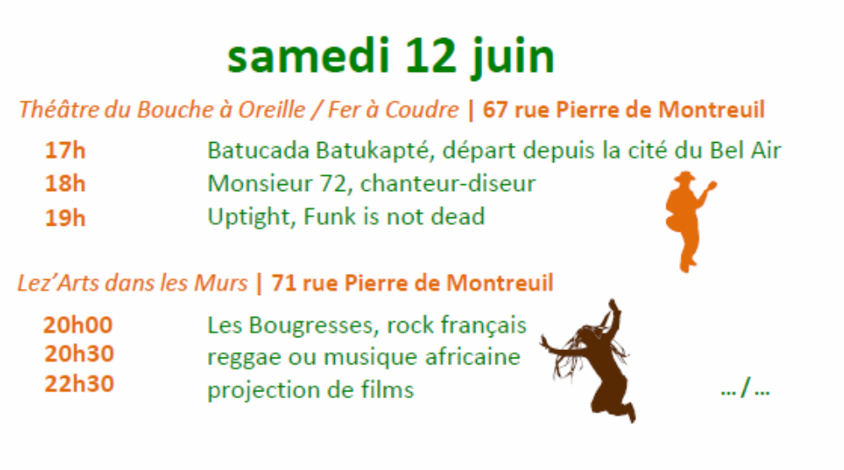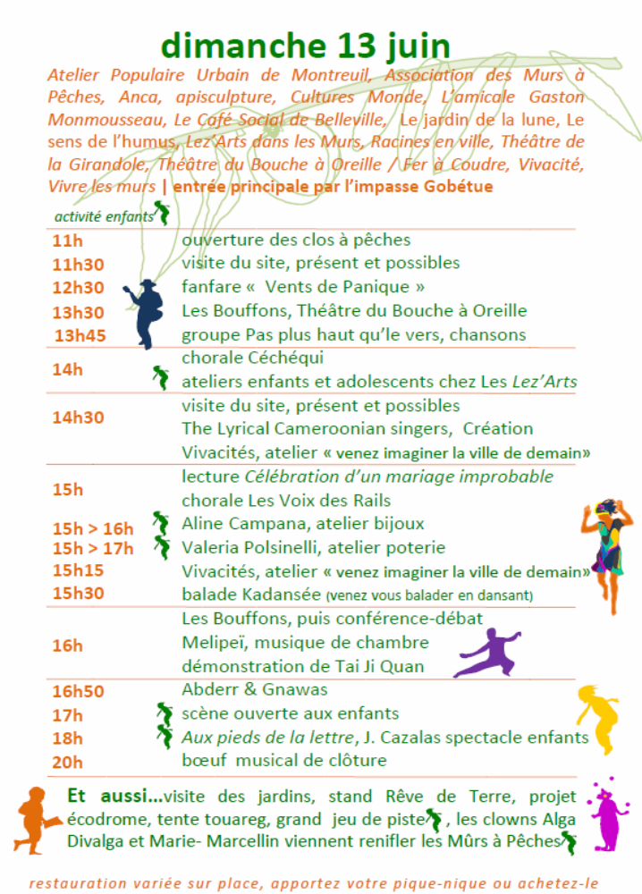

Quelques détails de certaines des animations proposées lors du festival
Vous pourrez…vous restaurer, visiter les jardins, écouter une large palette de musiques, danser, observer, regarder des films sur écran géant, apprécier des spectacles, participer à des ateliers (enfants, adolescents, tout public), partager avec d’autres cultures, acheter de l’artisanat et de la production locales.

- vous restaurer:
Grand pique nique
Installer sa couverture et son parasol pour un moment à part dans une ambiance décontractée, dimanche à partir de midi, un grand pique-nique est ouvert ! On l’apporte ou on l’achète sur place auprès des associations qui vous ont préparé de nombreux petits plats. Notamment, le théâtre de la Girandole proposera des spécialités italiennes, le café social de Belleville un salon de thé et des pâtisseries du Maghreb, la caravane des cultures des plats berbères, l’APUM des quiches, des salades, des gâteaux, l’association Murs à Pêches un barbecue, l’association des Femmes Dynamiques de la Diaspora Africaine des plats africains…

- visiter les jardins :
Association des Murs à Pêches
dimanche 13 juin à 11h30 – départ de la visite dans la parcelle de l’Association
Les Murs à Pêches n’auront plus aucun secret pour vous et se dévoileront sous vos yeux et vos oreilles éclairés par les explications de Pascal Mage. Il sera traité non seulement des activités présentes sur le site des Murs à Pêches mais également des possibilités d’évolution du site.

- écouter une large palette de musiques :
Chanson française, batucada, chant lyrique, funk, fanfare, musique de chambre, rock, soul, musique africaine, reggae…

- Monsieur 72, chanteur-diseur
samedi 12 juin à 18h - parcelle du théâtre du Bouche à Oreille/ Fer à coudre

- Uptigth, Funk is not dead
samedi 12 juin à 19h - parcelle du théâtre du Bouche à Oreille/ Fer à coudre
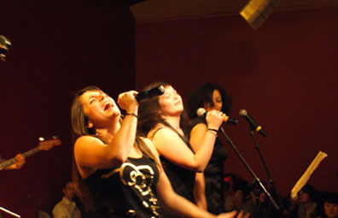Les 10 membres de ce groupe -7 musiciens, 1 chanteuse et 2 choristes- vous feront swinguer sur une musique dont les influences musicales vont de la funk des 70's (comme son nom l’indique) à la Soul actuelle: James Brown, The Isley Brothers, The Meters, Erika Badu, Alice Russel...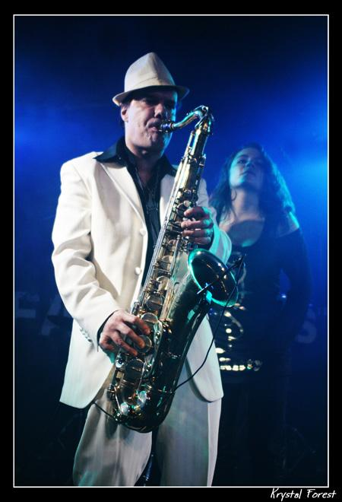tout pour vous mettre dans le groove.

- Les bougresses, rock français
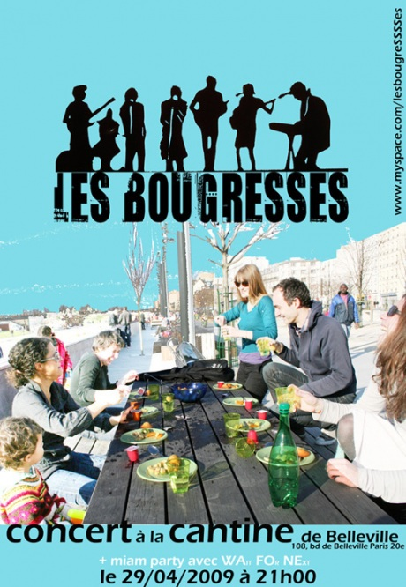samedi 12 juin à 20h - parcelle des Lez’Arts !!! attention, la programmation a changé !!!

Les Bougresses, c’est Julie (chant, batterie), Livia (lead vocals), Djamila(basse), Laetitia (chef guitare) et leurs bougres Bastien (guitare) et André (claviers) qui vont feront vibrer. http://www.lesbougresses.com/

- fanfare vents de panique
dimanche 13 juin à 12h30 - la prairie
Fanfare de rue à majorité féminine et plutôt efficace. Leur slogan : "fournisseur officiel de joie de vivre". Leur répertoire est très éclectique, du classique au jazz en passant par les musiques latines et le Klezmer.

- le groupe "Pas Plus Haut Qu'Le Vers"
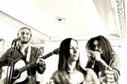dimanche 13 juin à 13h45 – la Prairie

Trio de chansons désaltérantes et coquines.
guitare , harmonica (photo L. Cohen)
Photos et info sur http://www.myspace.com/pasplushautqulevers

- Chorale Céchequi
dimanche 13 juin à 14h – parcelle La Girandole
Chansons françaises

- The Lyrical Cameroonian singers
dimanche 13 juin à 14h30 – la prairie
Quand la musique traditionnelle camerounaise rencontre l’opéra (baryton, basse, ténor, pianiste). Le basse et le ténor ont débuté le chant dans les chorales de Yaoundé au Cameroun. Parfaits autodidactes, ils ont pu réaliser leur rêve en venant étudier en France. Le pianiste a commencé à jouer très tôt avec des musiciens de renom au Cameroun. Le baryton, également autodidacte a obtenu de nombreux prix et sera à l’Opera de Clermont-Auvergne au cours de la saison 2010-2011. Venez écouter ces voix incroyables !

- Chorale les voix des rails
dimanche 13 juin à 15h - parcelle des Lez ‘Arts
Chansons françaises et internationales avec accompagnement au piano.

- Trio Melipei, piano, soprane, clarinette, musique de chambre
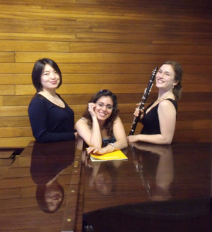dimanche 13 juin à 16h - parcelle du Théâtre de la Girandole

Mélodie, Lise et Pei Yun se sont rencontrées en 2008 au sein de la classe de Pascal Proust au conservatoire de Montreuil. C’est immédiatement un coup de foudre musical et amical entre ces trois personnalités. Des lors, elles interprètent avec enthousiasme et talent l’ensemble du répertoire classique composé pour chanteuse soprano, clarinette et piano, répertoire qui s’étend du s’étend du XVIIIe au XXe siècle. Depuis le début de l’année 2010, elles explorent de nouveaux champs musicaux en proposant des transcriptions de musiques de film ou de world music.

- Abderr & Gnawas
dimanche 13 juin à 16h50 – La prairie
Chanteur, multi- instrumentiste, auteur, compositeur, danseur, il est un artiste pluridisciplinaire. Après avoir mené plusieurs projets de fusion et parcouru plusieurs continents et grandes scènes, il prépare un album solo. Influencé par la musique Gnawa, la démarche artistique d’Abderr est résolument tournée vers le mélange des styles, celtique, africain, jazz, blues, rock, tsigane, salsa, soul ...

- danser :

- Batukapté, batucada urbaine :
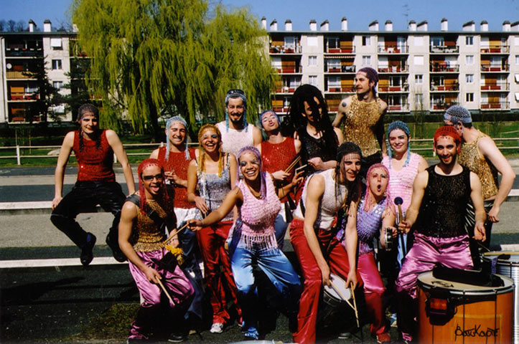samedi 12 juin à 17h - départ depuis la Cité du Bel Air
Née il y a 2 siècles, cette musique populaire brésilienne, musique d'émancipation, création d'esclaves, est jouée par un ensemble de percussions qui s'appuie sur un rythme binaire et syncopé. Nous tentons d’apprivoiser une part du Brésil mais grâce à Léo, fondateur et compositeur de la Batukapté, profitez aussi de pleins d'autres sonorités : salsa, ragga, caraïbes, afriques, fonk, jungle, reggae, hip-hop.

- La balade Kadansée
dimanche 13 juin à 15h30 - départ de la Prairie
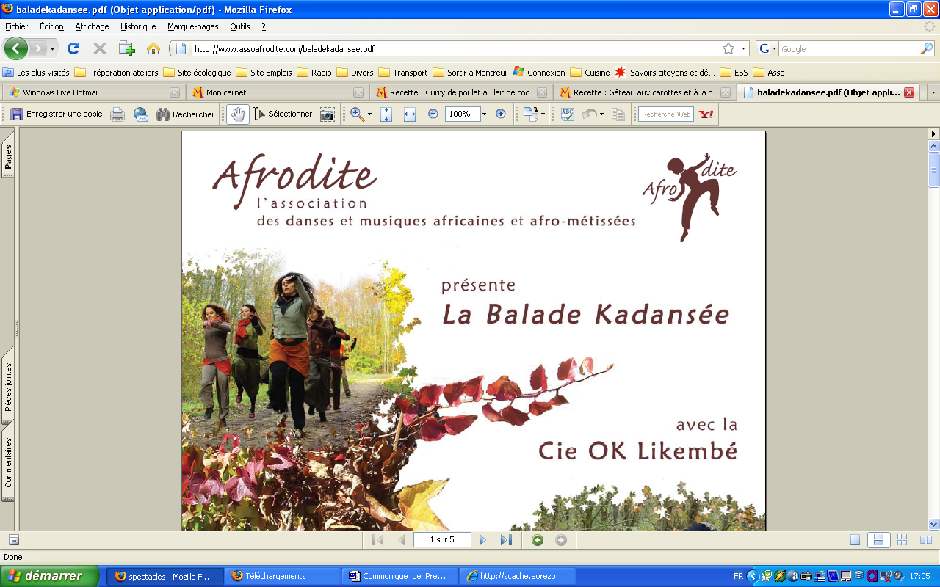

fait participer le public des Murs à Pêches avec pour ambition 4 raisons de danser :
* s'oxygéner et se remettre en forme
* investir les espaces verts autrement
* ressentir les bienfaits d'un corps replacé dans son environnement naturel
* partager un moment de détente et de rencontre
http://www.assoafrodite.com/baladekadansee.htm

- observer :
  - une démonstration de Tai Ji Quan
dimanche 13 juin, 16h – La Prairie

  - l’exposition sur les plantes sauvages dans les Murs à Pêches
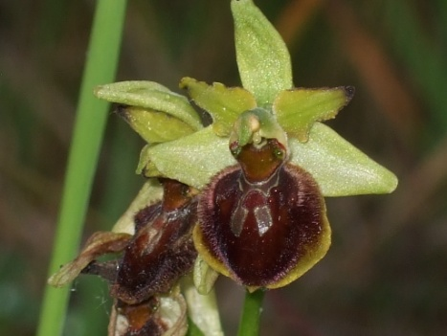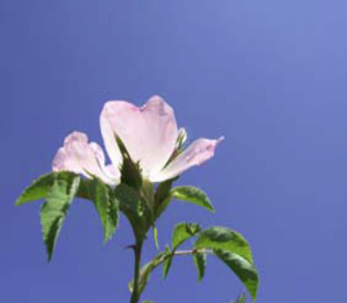dimanche 13 juin - impasse Gobétue

Suite à deux balades, en compagnie d’un naturaliste et d’un photographe, dans les murs à pêches, dans les jardins et dans les friches nous présentons quelques plantes sauvages courantes et moins courantes en Seine Saint-Denis.

- regarder des films en plein air
samedi 12 juin à 22h30 - parcelle des Lez’Arts dans le mur

- apprécier des spectacles :

  - une lecture théâtrale avec Le théâtre de la Girandole
dimanche 13 juin, 15h - parcelle du théâtre de la Girandole
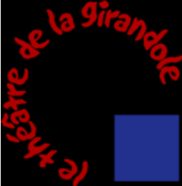Venez écouter la lecture dirigée par Hugues Massignat, comédien-metteur en scène, "Célébration d'un mariage improbable et illimité" d'après Eugène Savitzkaya / Belgique.
C’est ainsi que le Théâtre de la Girandole accueille une fois par mois d'octobre à juin une rencontre autour de l'œuvre d'écrivains contemporains francophones et internationaux. Lors de ces soirées, Hugues Massignat propose une lecture-mise en jeu et en espace du texte d'un de ces auteurs de notre temps en compagnie non seulement de comédiens mais aussi de musiciens.

  - Les bouffons des Murs à Pêches, par le Théâtre du bouche à oreille
dimanche 13 juin, 13h30 - La Prairie et 16h - parcelle du théâtre du Bouche à Oreille/ Fer à coudre
La séance de 16h sera suivie d’une conférence-débat sur le présent et l’avenir du site des Murs à Pêches.

  - Côme, clown tout public
dimanche 13 juin à 16h – parcelle de l’Association des Murs à Pêches

  - Les clowns Alga Divalga et Marie-Marcellin
dimanche 13 juin - viennent renifler les Murs à Pêches

  - Aux pieds de la lettre, spectacle pour enfants
dimanche 13 juin – parcelle du théâtre du Bouche à Oreille/ Fer à coudre
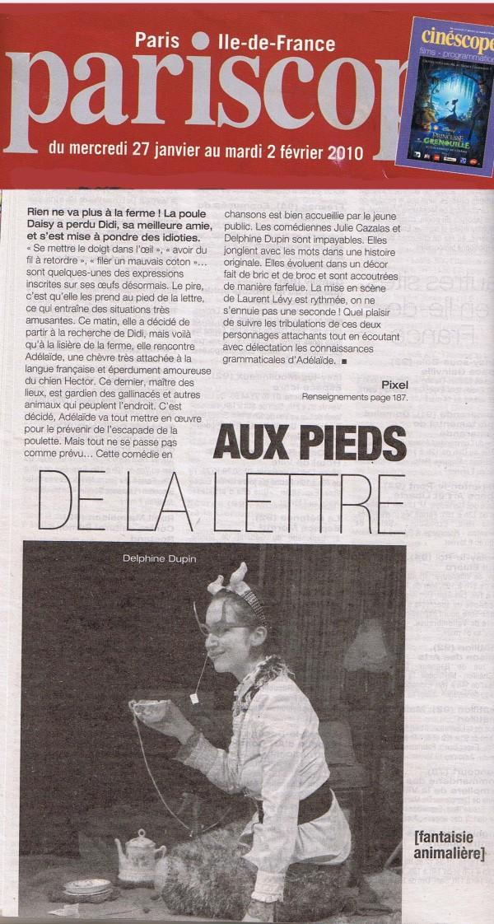
Rien ne va plus à la ferme, la poule Daisy a perdu Didi, sa meilleure amie, et s’est mise à pondre des idioties. « Cette fantaisie animalière, comédie en chansons est bien accueillie par le jeune public …quel plaisir de suivre les tribulations de ces personnages attachants tout en écoutant avec délectation les connaissances grammaticales d’Adélaïde » - Pixel, Pariscope.

- découvrir les projets associatifs des Murs à Pêches
dimanche 13 juin - sur tout le site
Les nombreuses associations des murs à pêches seront présentes sur le site et pourront vous faire découvrir les innovations qu’elles ont apportées à la mise en valeur du site. Et qui sait, peut-être l’une d’entre elles vous tentera ?

- participer à des ateliers

pour enfants
  - atelier de céramique pour les enfants à partir de 5 ans
dimanche 13 juin, de 15h à 17h - parcelle du Théâtre de la Girandole
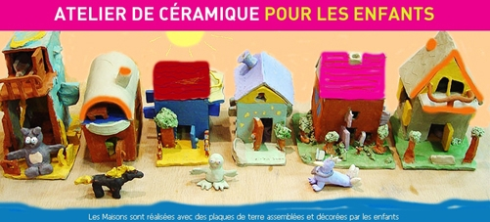Valéria Polsinelli, céramiste, a l’habitude dans son atelier Graines de terre à Montreuil d’animer des ateliers de poterie-céramique pour enfants et adultes. Elle le fera au sein du festival des murs à pêches pour les enfants à partir de 5 ans.
La participation est gratuite mais la réservation est obligatoire car les places sont limitées; il sera possible de réserver sur place le jour même à partir de 14h.

  - atelier de bijoux pour les enfants à partir de 6 ans
dimanche 13 juin de 15h à 16h - parcelle de l’Association des Murs à Pêches
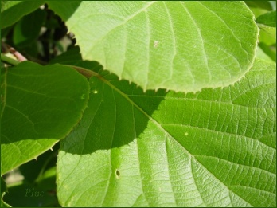Aline Campana, créatrice de bijoux, proposera, pour des enfants âgés de 6 ans minimum, des ateliers de création de bijoux éphémères (avec des plantes du jardin) et de bijoux en perles de papier.
La participation est gratuite mais la réservation est obligatoire car les places sont limitées; il sera possible de réserver sur place le jour même à partir de 14h.

pour enfants et/ou adolescents :
  - atelier enfants et ados
dimanche 13 juin, à partir de 14h - parcelle des Lez’Arts dans le mur
Diverses activités seront proposées aux enfants et adolescents durant cette journée.

pour tous :
  - atelier La boîte à ville
dimanche 13 juin à 14h30 et 15h15 - La Prairie
Animé par VivaCités, ile de France, réseau francilien d’éducation à l’environnement urbain : atelier « venez imaginer la ville de demain ».
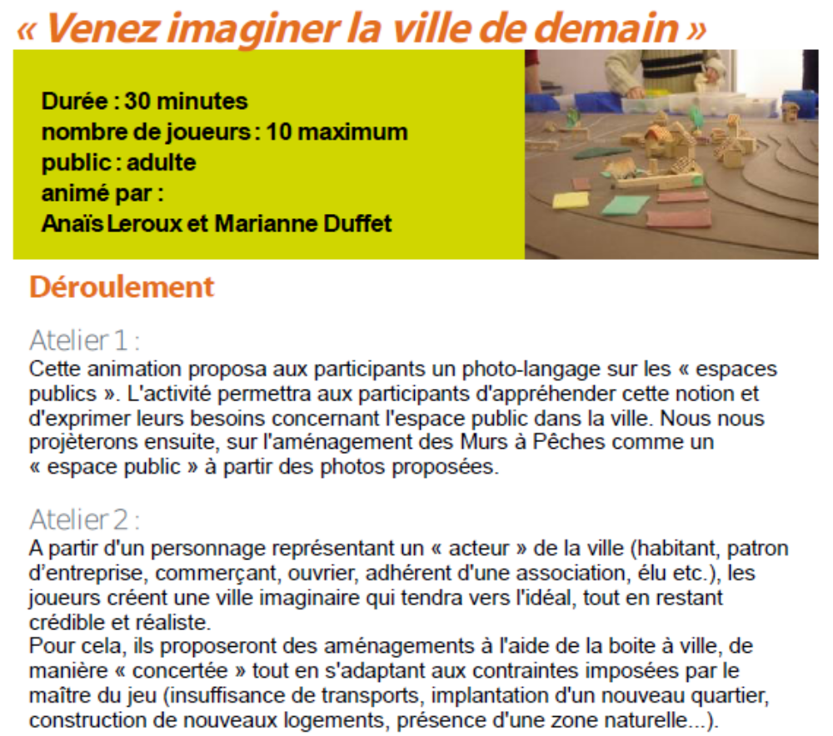

- partager avec d’autres cultures :
Cultures Monde, La Caravane des cultures
dimanche 13 juin – La Prairie
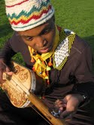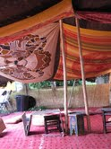
Sous une tente berbère, vous trouverez à manger, à boire, de la musique, des poufs, des tapis, des images, des objets d’art et pittoresques du monde entier, …
C’est une invitation à la découverte des cultures sous toutes ses formes! Tous les sens sont conviés pour vous transporter dans un monde à part où l’échange culturel est la valeur en partage.

- acheter de l’artisanat et de la production locales

Artisanat d’art : décoration et bijoux
dimanche 13 juin - parcelle de la Girandole
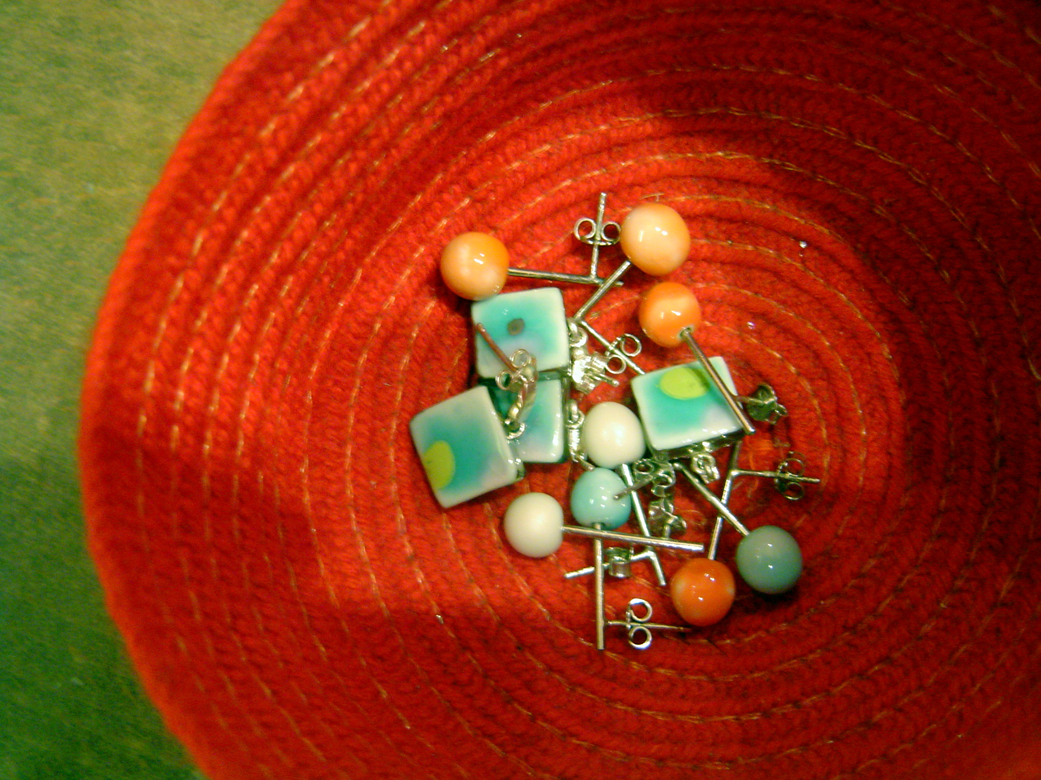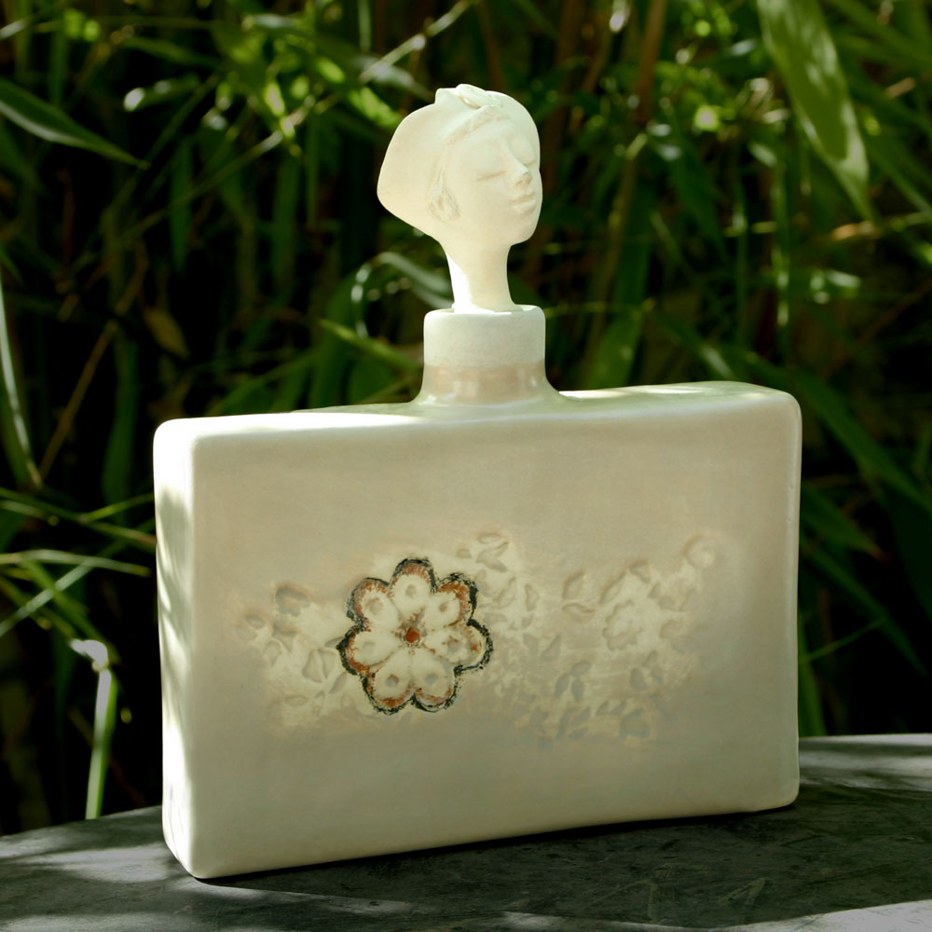
Valéria Polsinelli exposera ses objets décoratifs et utilitaires et bijoux en porcelaine qu’elle a réalisés au sein de son atelier localisé à Montreuil, Graines de terre.

Artisanat d’art : bijoux
dimanche 13 juin - prairie
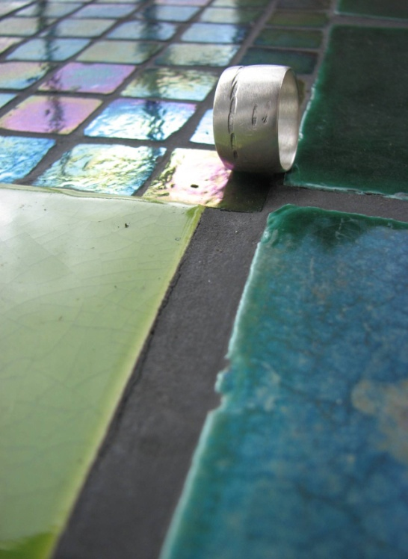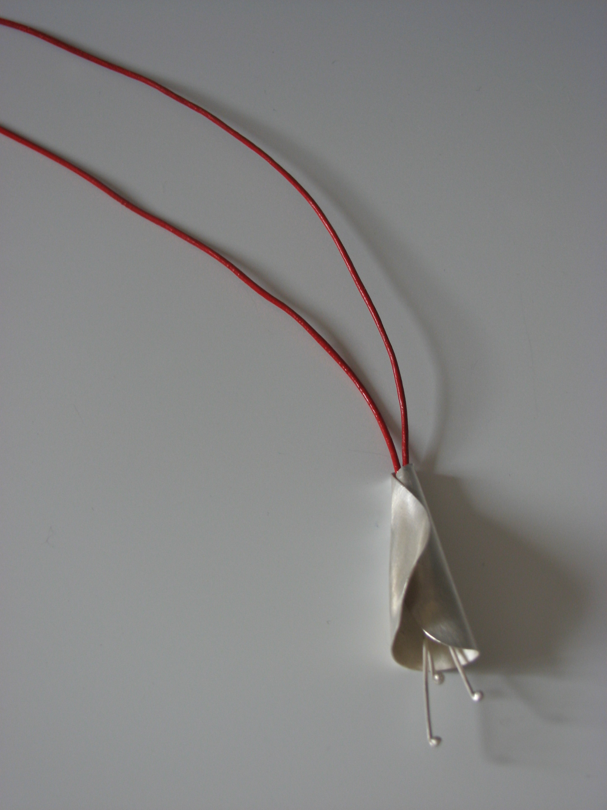Cette jeune créatrice exposera sa dernière collection de bijoux en argent de style contemporain. Après une dizaine d’années fructueuses passées en tant que chercheuse en biologie (neurosciences), Aline Campana a fait une formation à la bijouterie à New York, puis a changé radicalement de voie pour s’épanouir dans sa passion de toujours : les bijoux ! Toutes ses pièces sont réalisées à la main dans son atelier Montreuillois.

Miel produit dans les Murs à Pêches
dimanche 13 juin - parcelle de la Girandole
Venez découvrir le goût du miel des murs à Pêches.

Les associations participantes | Atelier Populaire Urbain de Montreuil  Association des Murs à Pêches  Amicale Gaston Monmousseau  Association des Amis Naturalistes des Coteaux d’Avron  Association des Femmes Dynamiques de la Diaspora Africaine  Café Social de Belleville  Fer à coudre  Jardin de la Lune  La Girandole  Le Sens de l’Humus  Lez’Arts dans les Murs  Racines en Ville  Rêve de terre  Théâtre du Bouche à Oreille  Vivacité IDF  Vivre les Murs
contacts  pour en savoir plus… | APUM  Nicole Huvier, tél : 01 48 57 06 55  mail : contact@apum.org  Association des Murs à Pêches  Pascal Mage : 06 98 95 88 57  01 48 70 23 80  mail : info@mursapeches.org  Lez’Art dans les Murs  Aurélien Rol-Tangui, tél : 01 48 57 06 55,  mail : lezartsdslesmurs@yahoo.fr  Théâtre de la Girandole :  Frédérique : 06 87 90 07 10  frederique.girandole@free.fr

accès au site du festival | Quatre entrées pour le festival :  - Impasse de Gobétue, située au 23 rue Saint Just  - 71 rue Pierre de Montreuil  - 65 - 67 rue Pierre de Montreuil  M  Mairie de Montreuil – ligne 9      